БАКЛЕР
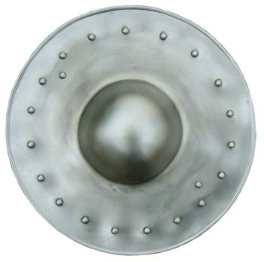
Маленький, чаще всего круглый щит. Был рассчитан, главным образом, не для защиты, а в качестве вспомогательного оружия в сочетании с мечом или шпагой. Держался за ручку с обратной стороны. Крепления баклеров бывает двух типов – в виде жесткой ручки по центру, которую держат в кулаке, или двух и более ремней, которые крепятся вокруг предплечья.
Баклер мог быть цельнометаллическим, металлическим на деревянной или кожаной основе, всегда с металлическим умбоном (металлическая бляха-накладка полусферической или конической формы, размещённая посередине, защищающая кисть руки воина от пробивающих щит ударов). Диаметр баклера - 20-40 см
Баклер помимо пассивной защиты использовался в качестве дополнительного оружия. Лёгкость щита и изогнутый центр делали его удобным для отклонения удара. Такое парирование оставляло нападавшего открытым для быстрой контратаки, а прочность и острые края позволяли нанести удар непосредственно кулачным щитом.
Баклеры или кулачные щиты встречались еще в VIII веке у византийцев, откуда они попали в Европу. В западной Европе кулачный щит получает широкое распространение в XII — XIII веках. В XIV веке встречался в Англии. В XVI веке в дворянском сословии приобрела мощное влияние итальянская школа фехтования, использующая технику боя с баклером. К концу XVI века венецианская школа фехтования отказалась от кулачного щита, так как левую руку вооружили дагой (кинжал для левой руки при фехтовании). Это событие ознаменовало закат техники «меч и баклер».

БАКЛЕР
Наши баклеры явлются круглыми деревянными баклерами с ремнями и смягчающей подложкой для руки. Диаметр ≈ 30 см, толщина = 1 см. Включает в себя деревянное подобие умбона диаметром 20 см и толщиной 1 см.
Основная тактика ведения боя баклером:
- Бьём баклером в меч противника. Меч отклоняется, но быстро возвращается и ведётся в контратаку.
- Блокируем атаку собственным мечом.
- Бьём баклером в район скрепления ручки и «лезвия» меча, ещё раз отклоняя меч противника. Одновременно с этим наносим атаку собственным мечом.
Внимание!: При ударе в эфес нужно быть очень аккуратным и не повредить кисть противника!
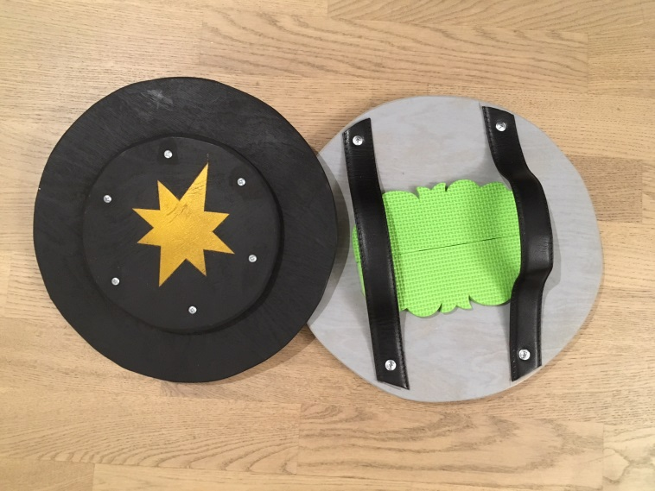
Или наоборот:
- Сбиваем меч противника собственным оружием.
- Добавляем удар баклером в оружие противника.
- Добиваем противника своим оружием, пока он пытается оправиться после удара баклером или вернуть собственный меч.
Внимание! Бить баклером можно только плоской стороной, не ребром, это небезопасно. Удар баклером не наносится в прыжке, прыгая труднее рассчитать силу удара.

